新 书 推 荐

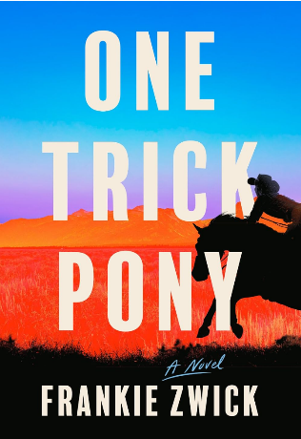
中文书名：《执念荒原》
英文书名：ONE TRICK PONY
作 者：Frankie Zwick
出 版 社: Knopf
代理公司：UTA/ANA/Jessica
页 数：288页
出版时间：2027年3月
代理地区：中国大陆、台湾
审读资料：电子稿
类 型：文学小说
版权已授：英国、法国、德国、匈牙利、意大利、立陶宛、荷兰、挪威、罗马尼亚、西班牙、瑞典

内容简介：

深陷爱恋时，人的理智向来不可靠。奥古斯特·希恩（Angust Sheehan）深谙此理，可她终究是一个少女，深深迷恋上了邻居家的男孩，她会把写好的便签挂在两家地界间的铁丝网围栏上。某天，沙尘暴袭来，希恩的父亲被困在镇上。她让乔治·穆尼（George Mooney）进了自己的房间，可醒来时，枪口正对脑门——原来，对方觊觎她家土地下的石油开采权，蓄意背叛了她。

自那之后，希恩与穆尼两个家族的世仇拉开了序幕，纷争在怀俄明的整片牧场绵延数代：竞技明星米克·希恩（Mick Sheehan）抢走了挚友雷·穆尼（Ray Mooney）的恋人；梅格·希恩（Meg Sheehan）与布鲁克·穆尼（Brooke Mooney）亲如姐妹，打理各自牧场；杰尼·穆尼（Jessie Mooney）在观光牧场做工，专为富裕游客复刻牛仔生活。故事一直延续，直至想象中的未来，希恩家族仅剩的后代守在这片世代坚守的怀俄明故土，可这片土地早已因为钻井和水力压裂成为了荒漠。他生怕自己的心和这片土地一起干涸，直到，一辆皮卡驶来，为人生带来希望。

《执念荒原》兼具思想深度与泼辣直白的语言，它既是一部怀俄明史诗，更是献给日渐消瘦的美国西部的情书与挽歌。全书落笔带着牛仔女郎的桀骜底气、硬朗风骨与滚烫赤诚。

作者简介：

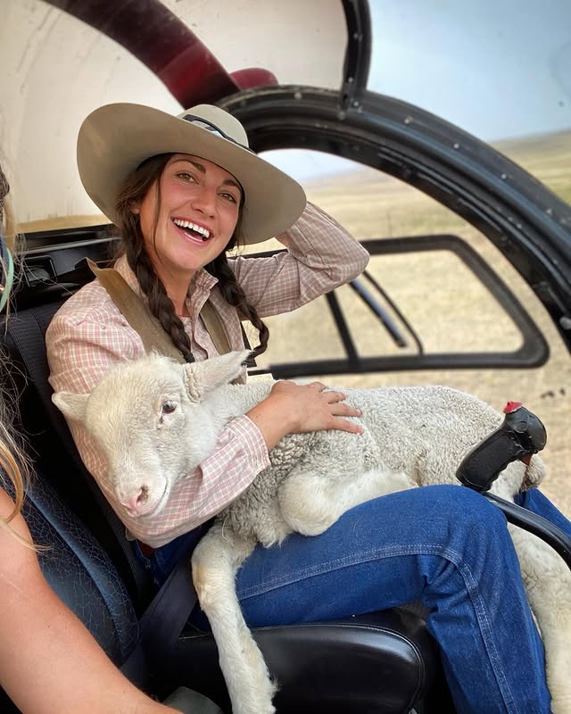弗兰基·茨维克(Frankie Zwick)拥有得克萨斯大学米切纳作家中心艺术硕士学位，哈佛大学文学学士学位，并师从布雷特·安东尼·约翰斯顿(Bret Anthony Johnston)、艾米·亨普尔(Amy Hempel)和克莱尔·瓦耶·沃特金斯(Claire Vaye Watkins)——诸位文学名家均力荐本书。

媒体评价：

《执念荒原》动人至极：温情与诙谐兼备，兼具洞见巧思与丰盈想象，最可贵的是通篇始终饱含坦荡无畏的人文底色。弗兰基・兹维克文笔后劲十足，这部精彩小说塑造的女性群像与描摹的风物景致，会长久烙印在有幸品读的读者心底，久久不散。
—— 布雷特・安东尼・约翰斯顿（Bret Anthony Johnston），畅销书《我们虚度光阴》(We Burn Daylight)作者

“这部小说方方面面都堪称上乘：作者深谙怀俄明州严苛牧场劳作的真实内情；刻画了人在亲情、友情之间进退两难的立场拉扯；鲜活展现一众干练青年男女身上各式各样的坚韧力量；字里行间有着历经生活磨砺沉淀出的风趣；文风独树一帜，与书中人物的人生境遇高度契合。故事走向的终局，越细细品读，越觉得真切可信。”
—— 埃米・亨普尔(Amy Hempel)，《轻歌一曲》(Sing to it)作者

感谢您的阅读！
请将反馈信息发至：版权负责人
Email：Rights@nurnberg.com.cn
安德鲁·纳伯格联合国际有限公司北京代表处
北京市海淀区中关村大街甲59号中国人民大学文化大厦1705室, 邮编：100872
电话：010-82504106, 传真：010-82504200
公司网址：http://www.nurnberg.com.cn
书目下载：http://www.nurnberg.com.cn/booklist_zh/list.aspx
书讯浏览：http://www.nurnberg.com.cn/book/book.aspx
视频推荐：http://www.nurnberg.com.cn/video/video.aspx
豆瓣小站：http://site.douban.com/110577/
新浪微博：安德鲁纳伯格公司的微博_微博 (weibo.com)
微信订阅号：ANABJ2002


